**Microsoft Teams**

Foram feitas reuniões com os colaboradores para debatermos os detalhes do projeto.

Colaboradores: Victoria Roberta, Sara Evini, Isabelle Lobo e Yuri Furtado

1. Primeiramente agendamos a reunião para o dia 07/06/2023 as 08:30

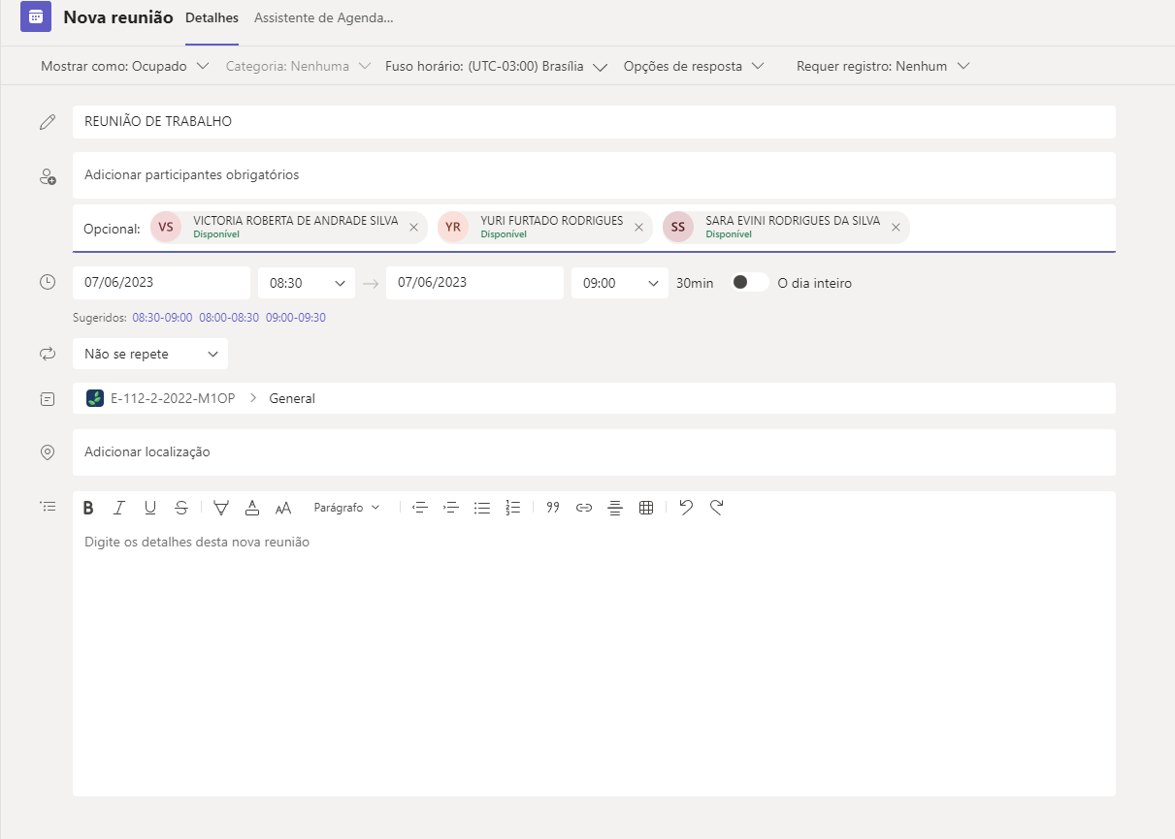

2. Chegado o dia todos os colaboradores participaram no horário correto

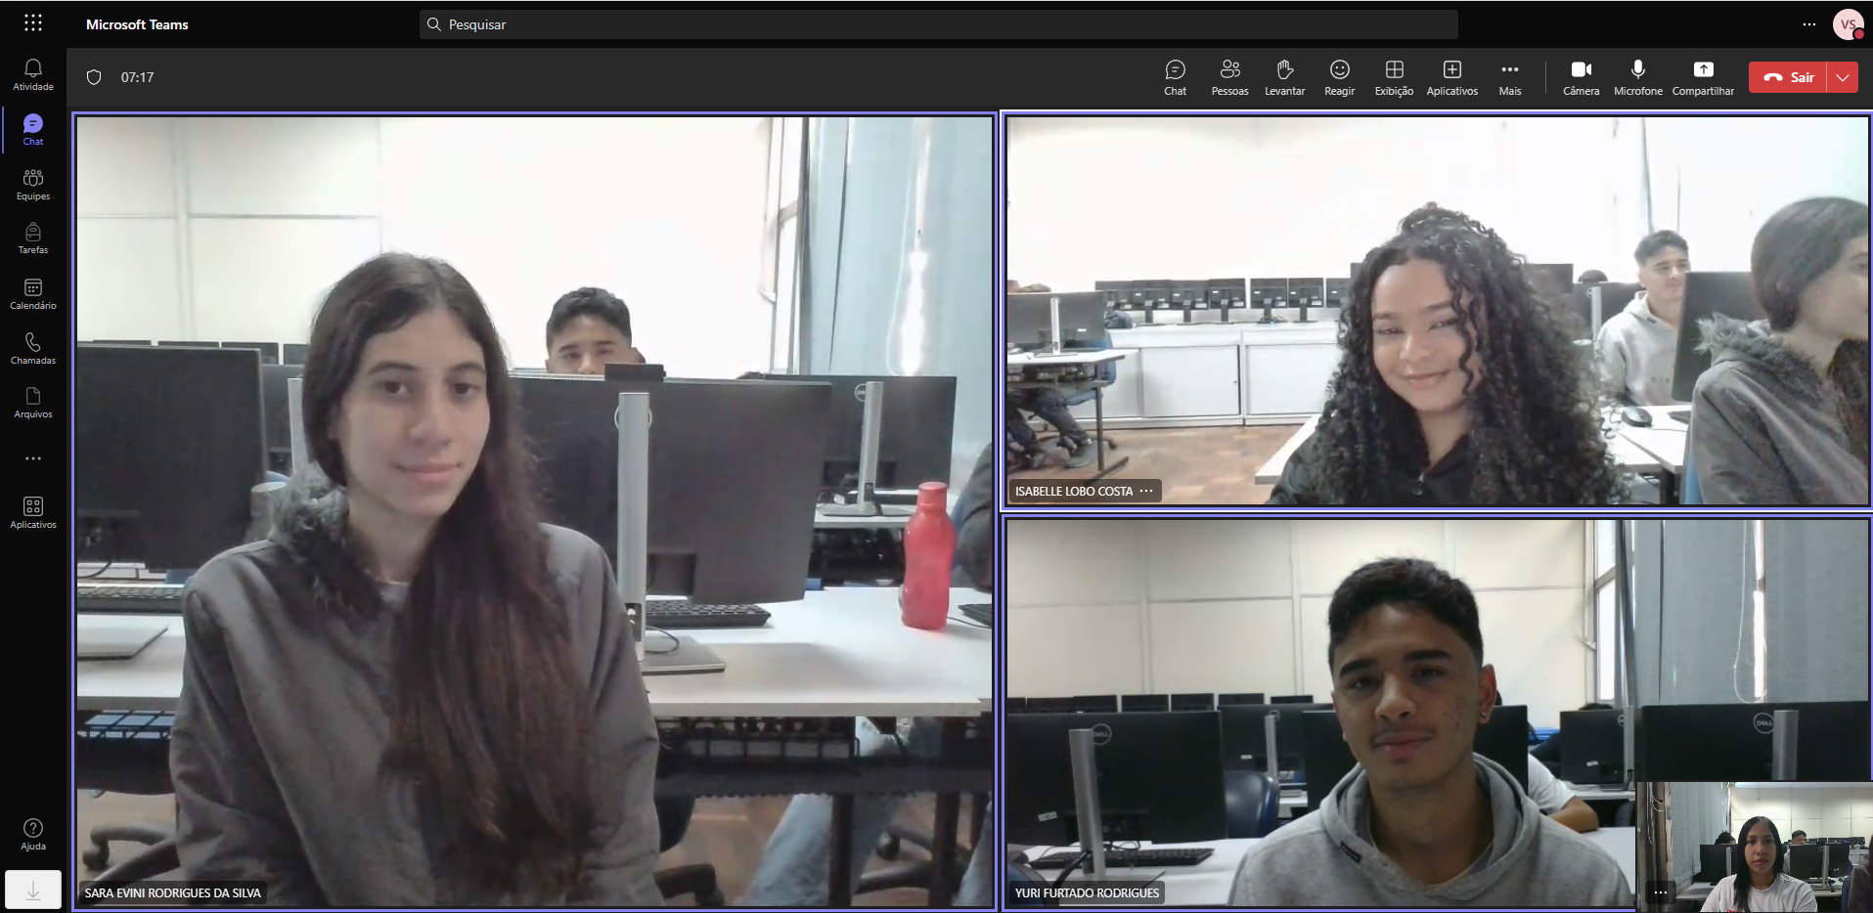

3. Finalizamos a chamado as 9:16 após todas as ideias serem comunicadas.

**Infojobs**

Encontramos o perfil desejado para realizar a tarefa de organiza o orçamento do projeto.

1. Acessei meu perfil profissional e comecei a busca

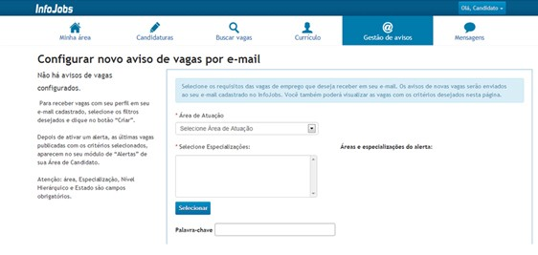

2. Após a avaliação de alguns profissionais encontrei o perfeito para o grande projeto.

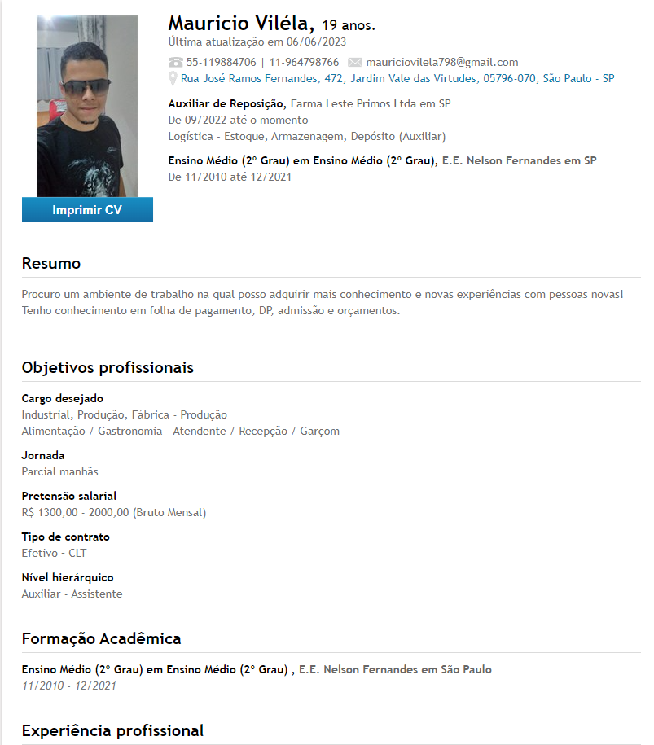

3. Contatamos ele por via WhatsApp e foi passado todas as informações e o mesmo aceitou.

**Google Planilhas**

O orçamento começou a ser preparado após todos os produtos terem sido comprados e utilizados.

1. O responsável pela atividade começou as anotações acessando o google planilhas.

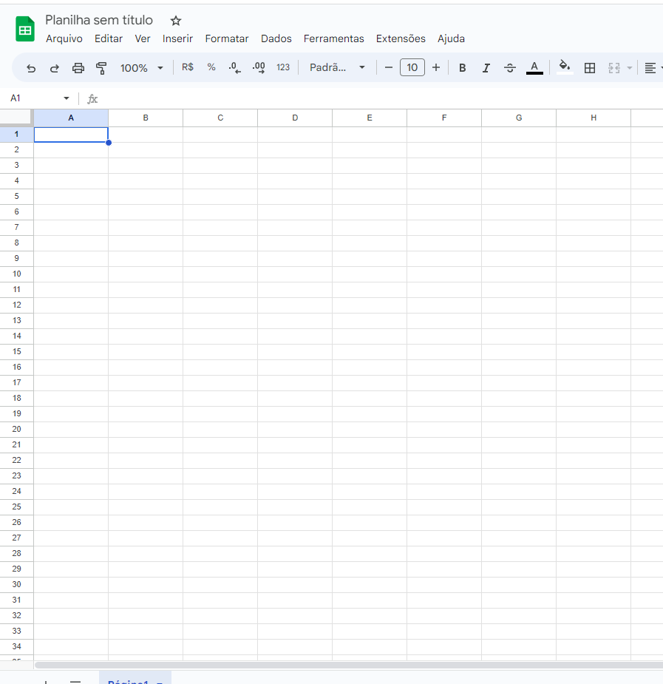

2. Depois quando ele estava quase terminando foi nos mostrando como estava sendo preparado.

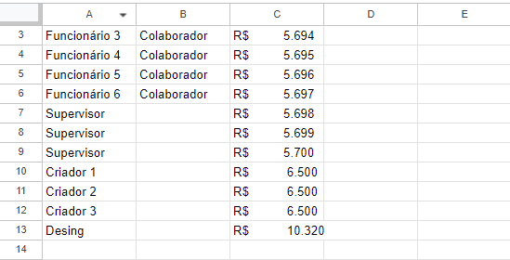

3. Após finalizado o orçamento ele nos enviou e aprovamos de acordo na qual estava todas as informações descritas corretamente.

